U potoka roste kvítí, říkají mu - PETRKLÍČ

1.Určitě poznáš tuto jarní květinu . Vylušti křížovku a v tajence najdeš její správný název.
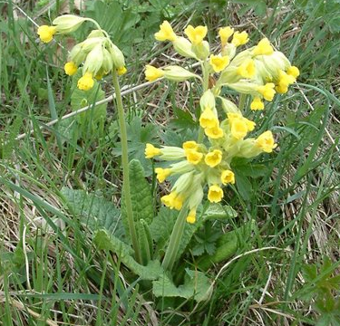

A |  |  |  |  |  |  |  |  |  |  |  |  |  | Podzimní měsíc.
B |  |  |  |  |  |  |  |  |  |  |  |  |  | Mají kmen.
C |  |  |  |  |  |  |  |  |  |  |  |  |  | Opyluje květy.
D |  |  |  |  |  |  |  |  |  |  |  |  |  | Větve tvoří…
E |  |  |  |  |  |  |  |  |  |  |  |  |  | První jarní kytička.
F |  |  |  |  |  |  |  |  |  |  |  |  |  | Mládě kozy.
G |  |  |  |  |  |  |  |  |  |  |  |  |  | Část rostlinného těla.
H |  |  |  |  |  |  |  |  |  |  |  |  |  | Jiná část rostlinného těla.
I |  |  |  |  |  |  |  |  |  |  |  |  |  | Jarní zahradní květina.
J
K |  |  |  |  |  |  |  |  |  |  |  |  |  | Mládě ovce.
L |  |  |  |  |  |  |  |  |  |  |  |  |  | Jarní květina. Roste u vody.
M |  |  |  |  |  |  |  |  |  |  |  |  |  | Po zimě přichází…
N |  |  |  |  |  |  |  |  |  |  |  |  |  | Sedm dní.
O |  |  |  |  |  |  |  |  |  |  |  |  |  | Čtyři týdny jsou jeden…
PETRKLÍČ se jinak nazývá ………………………………………………….
Je to léčivá bylina, používá se v lékařství k výrobě bylinných čajů.

Zpracovala: Mgr. Tatiana Patková
Foto: © Mgr. Vlasta Foltová

U potoka roste kvítí, říkají mu - PETRKLÍČ - Řešení

1.Určitě poznáš tuto jarní květinu . Vylušti křížovku a v tajence najdeš její správný název.

A | L | I | S | T | O | P | A | D |  |  |  |  |  | Podzimní měsíc.
B |  |  |  | S | T | R | O | M | Y |  |  |  |  | Mají kmen.
C |  |  |  |  |  | V | Č | E | L | A |  |  |  | Opyluje květy.
D |  |  |  |  | K | O | R | U | N | U |  |  |  | Větve tvoří…
E |  |  |  |  |  | S | N | Ě | Ž | E | N | K | A | První jarní kytička.
F |  | K | Ů | Z | L | E |  |  |  |  |  |  |  | Mládě kozy.
G |  |  | S | T | O | N | E | K |  |  |  |  |  | Část rostlinného těla.
H |  |  |  |  |  | K | V | Ě | T |  |  |  |  | Jiná část rostlinného těla.
I |  |  |  |  | N | A | R | C | I | S |  |  |  | Jarní zahradní květina.
J
K |  |  |  |  |  | J | E | H | N | Ě |  |  |  | Mládě ovce.
L |  |  |  | B | L | A | T | O | U | CH |  |  |  | Jarní květina. Roste u vody.
M |  |  |  | J | A | R | O |  |  |  |  |  |  | Po zimě přichází…
N |  | T | Ý | D | E | N |  |  |  |  |  |  |  | Sedm dní.
O |  |  | M | Ě | S | Í | C |  |  |  |  |  |  | Čtyři týdny jsou jeden …

PETRKLÍČ se jinak nazývá ………………………………………………….
Je to léčivá bylina, používá se v lékařství k výrobě bylinných čajů.

